**VAN A SER PARA 1,000 FORMATOS**

**PRODUCCION**

**CONTROL INTERNO**

**ANCHO 11.4 cm** **ALTO 17.6 cm**

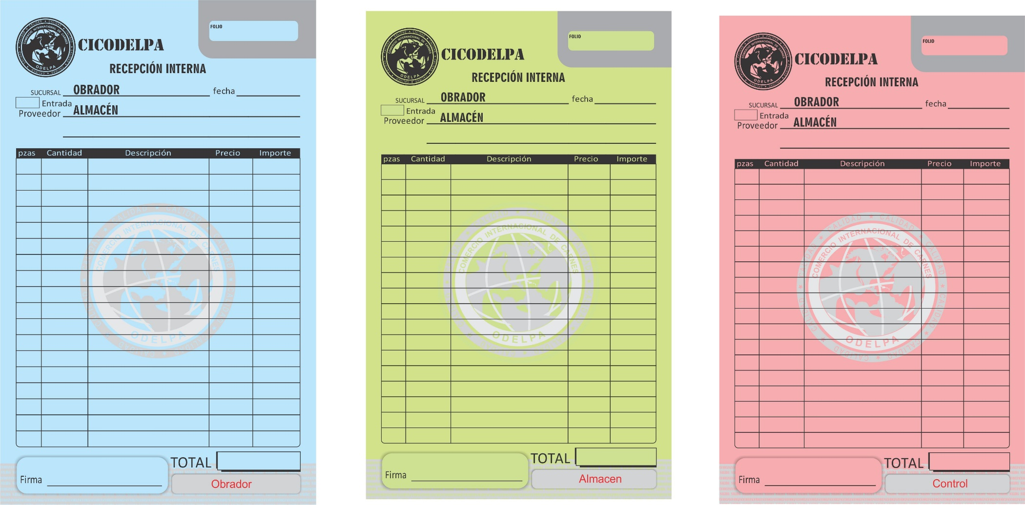

1. **ORIGINAL BLANCA** 2.- **COPIA AMARILLA**  3.- COPIA **VERDE UN POCO MAS OSCURITO**

**PRODUCCION**